Melhorando nossas Rotas pt2
Vamos criar uma página de Erro, quando for acessado uma rota que não existe.

Vamos criar o página Error.js

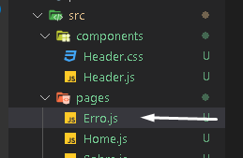

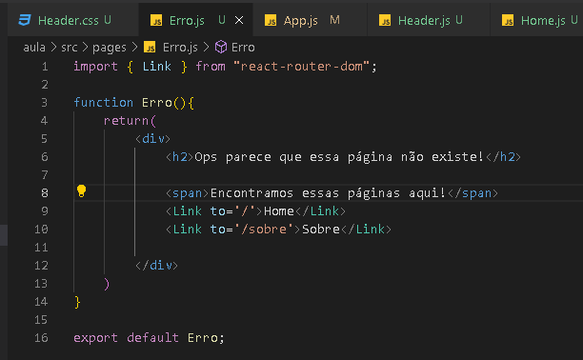

Exportando o para Routes.js

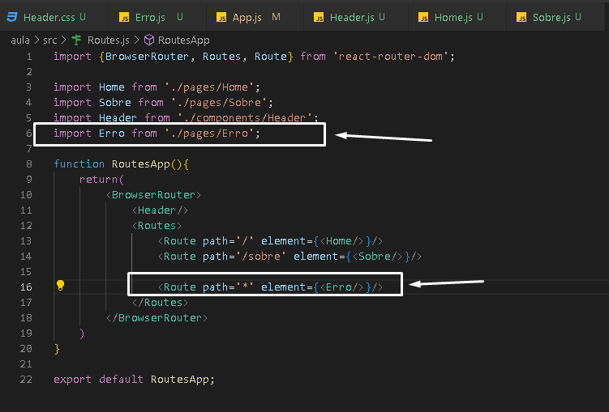

Vamos criar outra página chamada de Profuto.js

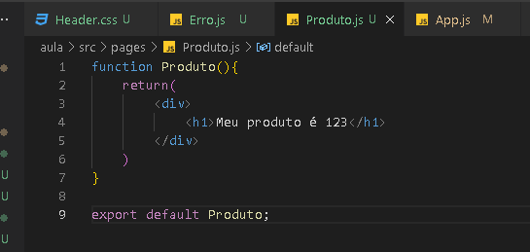

Após exporta essa Página para Routes.js.
Para ele acessar de forma dinâmica essa página podemos adicionar um id da seguinte forma:

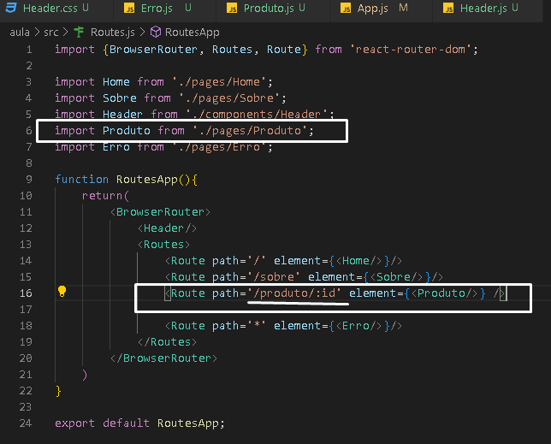

O `"*"` na propriedade `path` é um caractere curinga que corresponde a qualquer caminho que não corresponda a nenhuma das rotas definidas anteriormente.

Dessa forma ao digitar um número ela já poderá ser acessada através do id.

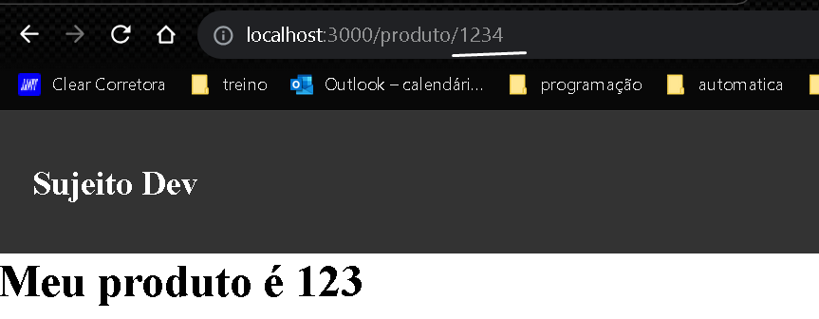

Outra forma é usando useParams:
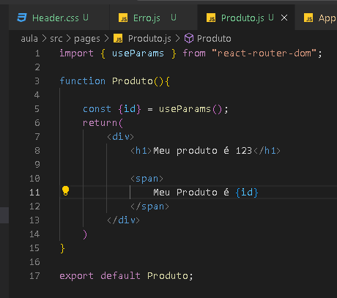

`useParams` é um hook fornecido pela biblioteca `react-router-dom` que permite que você acesse os parâmetros da URL em um componente do React. É particularmente útil quando você está trabalhando com rotas dinâmicas, onde os valores na URL podem variar.

No código que você forneceu, o `useParams` é usado para acessar o parâmetro `id` da URL. Por exemplo, se a URL for `"/produto/123"`, o `id` conterá o valor `"123"`. Isso permite que o componente `Produto` acesse o valor passado na URL e o utilize para exibir informações específicas do produto, como o nome ou detalhes.

Aqui está uma explicação passo a passo do que acontece no código:

1. Importa o hook `useParams` do módulo `"react-router-dom"`.
2. Chama `useParams()` para obter um objeto contendo os parâmetros da URL.
3. Extrai o valor do parâmetro `id` do objeto retornado e armazena-o na variável `id`.
4. No componente, exibe o valor do parâmetro `id` na renderização, mostrando "Meu Produto é {id}".

Isso permite que você crie páginas dinâmicas que respondam a diferentes valores na URL e exibam informações específicas com base nesses valores.

